**PANDUAN PENGGUNAAN APLIKASI KALKULAT**

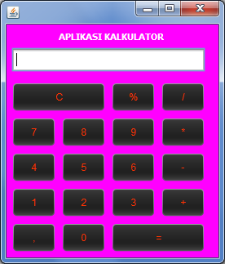

**1.mengoprasikan penjumlahan**



**Contoh pengoprasian 20+20**

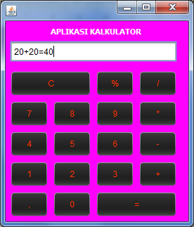

**Dan hasilnya =40**

**2.pengoprasian pengurangan**



**Contoh pengoprasian20-10**

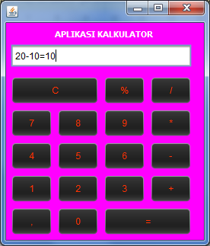

**Lalu klik tombol**



**Dan hasilnya =10**

**3.mengoprasikan perkalian**



**Contoh perkalian 5*3**

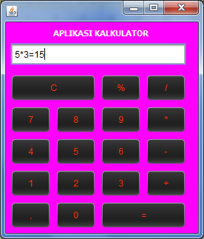

**Dan hasilnya=15**

**4.mengoprasikan pembagian**



**Contoh pembagian 20/4**

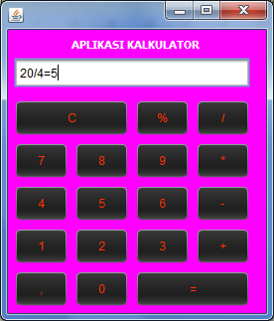

**Dan hasilnya=5**

**5.pengoprasian persenan**



**Contoh pengoprasian 1000%**

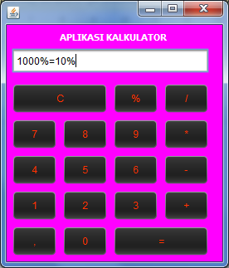

**Dan hasilnya=10%**

**6.pengoprasian tombol koma**



**Contoh pengoprasian 0,25+0,25**

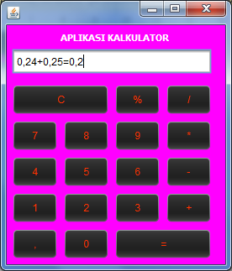

**Dan hasilnya =0,2**

**7.pengoprasian tombol min**



**Contoh pengoprasian -10+-5**

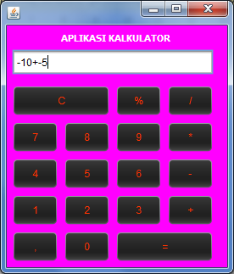

**Dan hasilnya=-15**